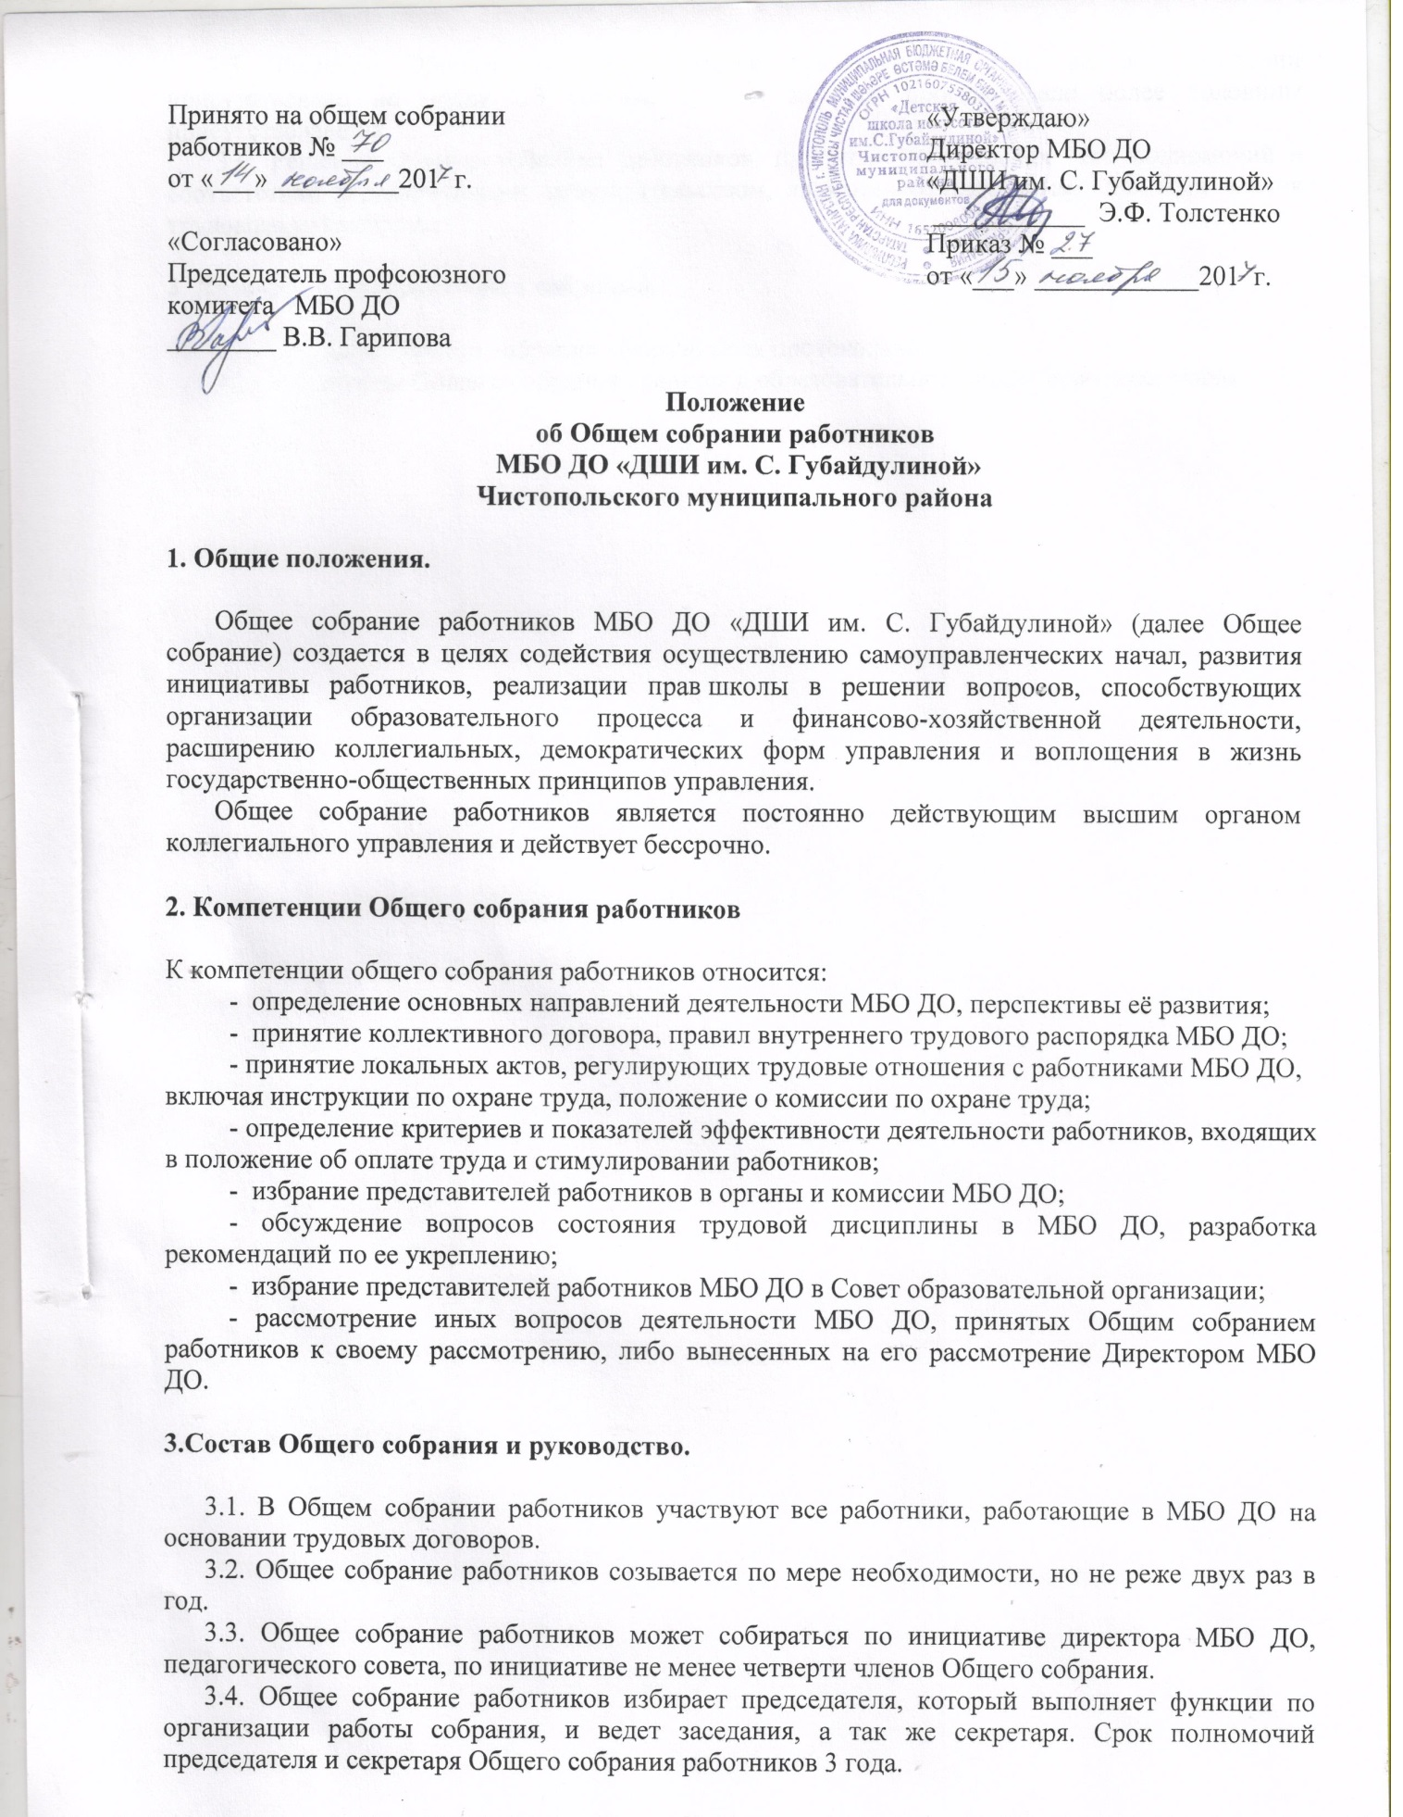

3.5. Решение Общего собрания является правомочным, если на его заседании присутствовало не менее 2/3 состава и если за него проголосовало более половины присутствовавших.
3.6. Решения Общего собрания работников, принятые в пределах его полномочий в соответствии с действующим законодательством, являются обязательными для всех членов трудового коллектива.

4. Делопроизводство Общего собрания.

4.1. Заседания Общего собрания оформляются протокольно.
4.2. Протоколы Общего собрания хранятся в образовательной организации постоянно.

